2023年度碳足迹核算报告

内蒙古万晨石灰有限公司
20
24
年
1
月
17
日

编制依据
1．GB/T24040-2008/IS014040:2006 环境管理生命周期评价原则与框架；
2．GB/T24044-2008/IS014044:2006 环境管理生命周期评价要求与指南；
3．GB/T32150-2015 工业企业温室气体排放核算和报告通则；
4．IS0/CD 14067-2013 温室气体产品碳排放量化和信息交流的要求与指南；
5．PAS 2050-2011 商品和服务在生命周期内的温室气体排放评价规范。

基本情况
2.1 单位概况
企业名称：内蒙古万晨石灰有限公司企业类型：有限公司法定代表人：李彦平
注册资本：伍佰万元(人民币元) 成立日期：2009 年 12 月 02 日
注册地址：内蒙古自治区乌海市海勃湾区千里山工业园区
经营范围：非金属矿及制品销售;石灰和石膏制造。(除依法须经批准的项目外，凭营业执照依法自主开展经营活动)
2.2 生产情况
1、石灰石生产工艺
- 原料筛分及上料系统
石灰石原料由业主胶带输送机运输进厂，直接卸到卸料坑中储存，卸料坑的规格为 4-8×8×3.8 米，每个卸料坑的储量为 100 吨；卸料坑内的物料经棒阀、扇形阀卸到胶带输送机,经胶带输送机,送至振动筛进行筛分处理，筛下碎石经胶带输送机送至碎石仓，经仓下业主胶带输送机送至水泥厂；筛上合格石灰石经胶带输送机送至设在两台预热器顶的可逆胶带输送机上，分别送入两台竖式预热器顶部的料仓中。
石灰石在转运及筛分处理时，由于振动筛振动且物料有一定的落差，会产生一定的扬尘，因此在卸料坑及原料筛分部分各设有一台袋式收尘器,废气经除尘器净化后，经风机排入大气。
- 烧成系统
竖式预热器)顶部料仓中的石灰石，通过各加料管被进入预热器内的各自通道内。石灰石在各自的通道内缓慢下移，并经过约 100 0～1100℃的窑尾热气预热到约 900℃左右，部分分解的石灰石经预热器上的液压推杆，按照生产要求，推动物料进入加料室，然后在回转窑内进行煅烧。煅烧后的活性石灰石经过方形分区竖式冷却机的冷却，温度被迅速降到 150℃以下，经链板输送机送到成品筛分破碎系统进行处理。
在竖式冷却机下卸料口处和链斗输送机的受料处等均设有除尘点，一组两条窑共用一套布袋收尘器,经除尘器净化后的废气经风机排入大气。
系统所需的燃料为煤粉和焦炉煤气，焦炉煤气由业主送至窑头厂房附近，经煤气管道及附属设施，输送至燃烧器；符合要求的煤粉由业主送至旋风收尘器入口处，经旋风收尘器、袋式收尘器收尘净化后，经风机排入大气，旋风收尘器及袋式收尘器收下的煤粉直接进入到煤粉仓中储存，煤粉仓中的煤粉经煤粉秤计量后，经罗茨风机输出的高压空气送至燃烧器，供燃烧用。车间设有 CO₂灭火装置，以确保安全生产。
- 窑尾废气处理系统
从预热器来(02.01)的废气(220~250℃),经余热锅炉冷却到 180℃ 以下，进入袋式收尘器收尘净化后，经高温风机、烟囱排入大气；余热锅炉收下的粉尘经链式输送机以及袋式收尘器收下的粉尘经链式输送机送入链式输送机中，经斗式提升机,送到粉灰库(7×7×18.3 米) 储存，两条窑共用一个粉灰库，该库的储量约为 180 吨，库下设闸板阀、流量控制阀，粉灰散装机卸料装车外运。
余热锅炉检修或故障时，关闭余热锅炉进口阀门,开启旁路阀门及冷风阀,废气则通过旁路进入袋式收尘器收尘净化。
- 成品筛分及储运系统
两条窑煅烧并经冷却后的石灰经一台链板输送机输送，经电液动三通-斗提机-电液动三通，进入双层振动筛进行筛分。
物料分成三个粒级：0-3mm,3-10mm,+10mm。
筛下 0-3mm 细粉，经一台耐热胶带输送机送入成品储运系统中细粉仓(1#)储存。
筛上-10mm 块灰经一台耐热胶带输送机送到成品储运系统库顶。
3-10mm 颗粒灰进入立式复合破碎机中进行破碎，破碎后的物料
返回进料的斗提机,形成闭路破碎。在破碎筛分楼设一套除尘系统，负责处理各处的扬尘，粉尘达标排放。当斗提机出现故障时，冷却后的石灰经分料三通走旁路，经一台移动皮带机外排，采用汽车外运。
当筛子、破碎机等设备故障时，物料通过分料三通直接送到块灰皮带机,送入指定的块灰库储存。
5）成品储运系统
成品储运系统成品库规格为：6-10×14×26 米，其中一个储存粉灰(1#), 另外 5 个库为块灰库。来自成品筛分及储运系统的筛下 0-3m m 细粉，经一台耐热胶带输送机直接送入成品储运系统中细粉仓(1#) 储存。来自成品筛分及储运系统筛上+10mm 块灰经一台耐热胶带输送机送到成品储运系统库顶，经设在库顶的一台带移动卸料小车的
胶带输送机, 可以分别送入五个块灰库(2～6#)中储存粉灰库底设 4 套散装系统负责成品粉库装车外运。块灰库(2～6#)底设 20 套散装系统负责成品块库装车外运。库顶设置除尘系统，可有效防止石灰在转运、入库及卸料时所造成的环境污染。库底散装设备带有单独的收尘器进行除尘，粉尘达标排放。
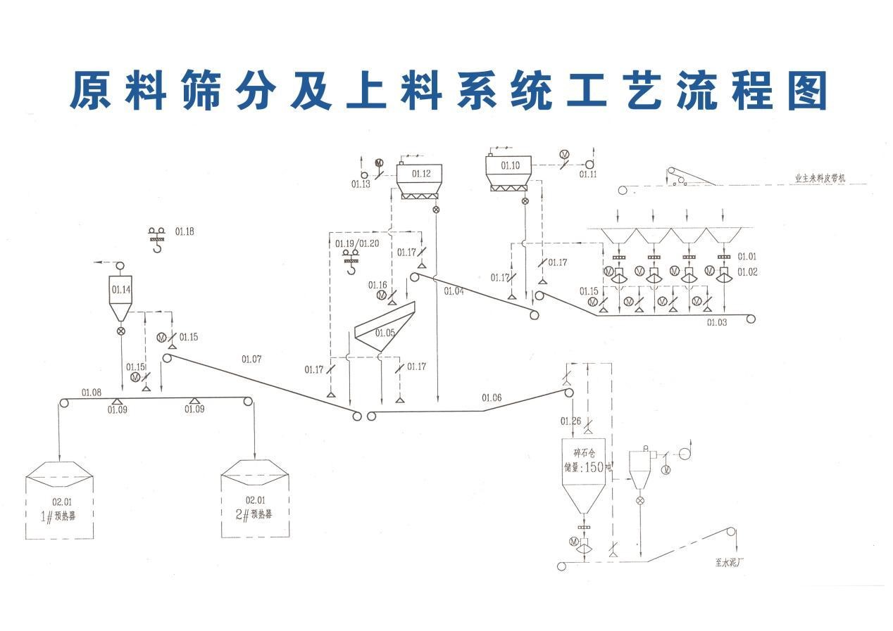
图 2-2 原料筛分与上料系统工艺流程图
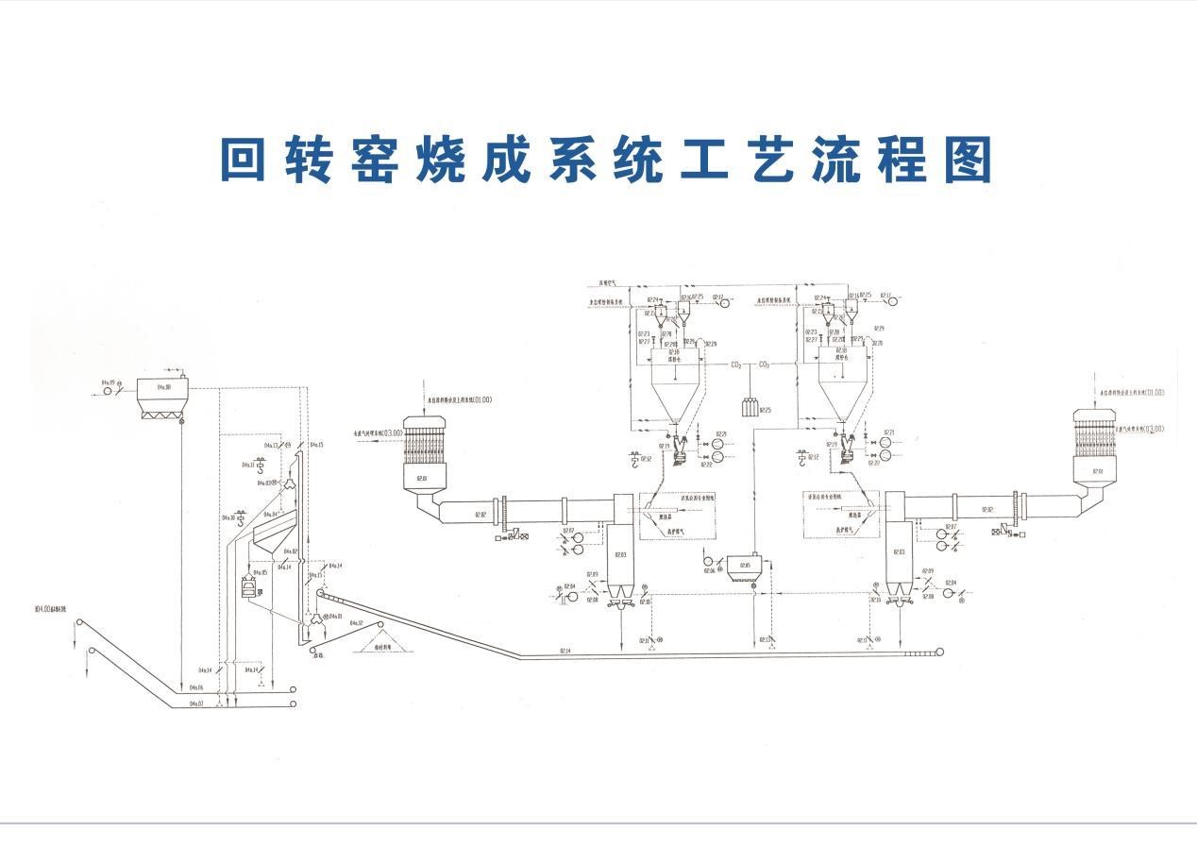
图 2-3 回转窑烧成系统工艺流程图
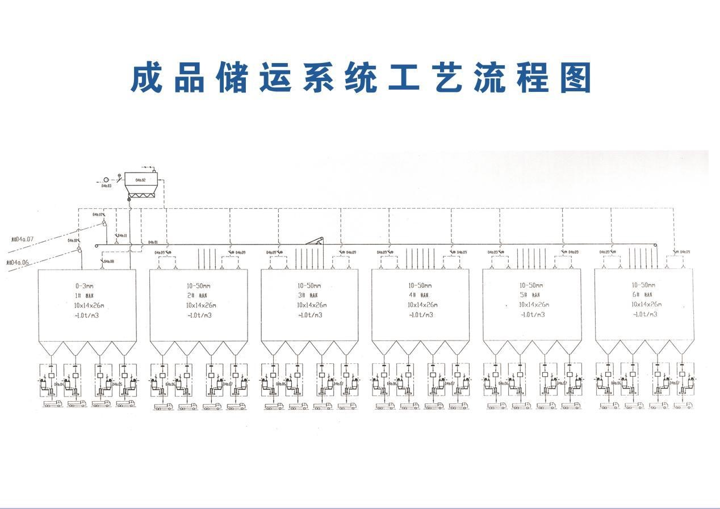
图 2-4 成品储运系统工艺流程图
2.2.3 主要设备一览表
附表 1-1 企业 1#、2#用能设备表
 | 1.2#窑上料系统电气设备（共用）
序号 | 设备名称 | 设备型号 | 功率(KW) | 数量 | 安装位置
1 | 上料电振 | YZO10-4 | 1 | 4 | 料坑底
2 | 上料除尘系统 | Y2-180M-4 | 18.5 | 1 | 上料场地
4 | 上振动筛皮带 | Y225M-6 | 30 | 1 | 上料场地
5 | 振动筛 | Y160L-6 | 11 | 2 | 振动筛平台
6 | 振动筛顶除尘风机 | Y225M-4 | 45 | 1 | 振动筛平台
7 | 振动筛顶除尘螺旋 | YE2-100L1-4 | 2.2 | 1 | 振动筛平台
8 | 振动筛顶除尘卸灰 | Y90S-4 | 1.1 | 1 | 振动筛平台
9 | 入1#窑预热器皮带 | Y225M-6 | 30 | 1 | 预热器
10 | 预热器顶部除尘风机 | Y132S2-2 | 7.5 | 1 | 预热器
12 | 上料提升 | Y132M-4 | 7.5 | 1 | 振动筛平台
13 | 照明 |  | 100W | 18
 | 1、2#窑上料系统电气功率共计：167.8KW
 | 煤磨系统（共用）
序号 | 设备名称 | 设备型号 | 功率(KW) | 数量 | 安装位置
1 | 磨主机 | JR1410-8 | 280 | 1 | 煤磨现场
2 | 磨主机油泵电机 | Y100L1-2 | 2.2 | 2 | 煤磨现场
3 | 上煤皮带 | Y132M-8 | 3 | 1 | 煤磨现场
4 | 上煤电振 | Y2S-2 | 0.2 | 2 | 煤磨现场
5 | 上煤提升 | Y132M-4 | 7.5 | 1 | 煤磨现场
6 | 入磨小皮带 | YS7144D | 1.1 | 1 | 煤磨现场
7 | 动态选粉机 | YX3-180L-4 | 22 | 1 | 煤磨现场
8 | 煤磨除尘风机 | 4 | 160 | 1 | 煤磨现场
9 | 煤磨除尘卸灰 | YX1-2 | 1.1 | 3 | 煤磨现场
10 | 煤磨除尘挂板 | Y132-160M-6 | 7.5 | 1 | 煤磨现场
11 | 煤粉提升 | Y132M-4 | 7.5 | 1 | 煤磨现场
12 | 煤粉罐顶除尘风机 | YB3-908-4 | 1.1 | 1 | 煤磨现场
13 | 煤粉罐顶除尘卸灰 | Y12-B-4 | 1.1 | 1 | 煤磨现场
 | 煤磨系统电气功率统计共计：498.9KW
 | 窑头除尘系统（共用）
序号 | 设备名称 | 设备型号 | 功率(KW) | 数量 | 安装位置
1 | 主电机 | Y280M-4 | 90 | 1 | 1、2#窑头中间
2 | 螺旋 | Y112M-4 | 4 | 1 | 1、2#窑头中间
3 | 刮板 | Y100L2-4 | 3 | 1 | 1、2#窑头中间
 | 卸灰 | Y90L-4 | 1.5 | 1 | 1、2#窑头中间
 | 窑头除尘系统电气功率统计共计：98.5KW
 | 水泵系统（共用）
序号 | 设备名称 | 设备型号 | 功率(KW) | 数量 | 安装位置
 | 水泵 | Y160M2-2 | 15 | 1 | 1、2#窑头中间
 | 1#窑系统
序号 | 设备名称 | 设备型号 | 功率(KW) | 数量 | 安装位置
1 | 1#窑转子秤 |  | 7.5 | 1 | 煤磨现场

2 | 给煤罗茨风机 | YP2-315S-4 | 110 | 1 | 煤磨现场
3 | 一次风机 | 4级 | 110 | 1 | 1#窑头
4 | 二次风机 | Y315S-4 | 110 | 1 | 1#窑头
5 | 密封风机 | Y180L-4 | 22 | 1 | 1#窑头
6 | 窑头拉链机 | YZ-200L1-6 | 18.5 | 1 | 1#窑头
7 | 冷却器振动电机 | YZO-5-4 | 0.4 | 8 | 1#窑头
8 | 窑头大料推杆 | TE2-100L2-4 | 3 | 1 | 1#窑头
9 | 窑主机 | JR3138-8 | 245 | 1 | 1#窑中间
10 | 辅传 | Y200L-4 | 30 | 1 | 1#窑中间
11 | 主机减速机油站 | YE2-180L-4 | 22 | 2 | 1#窑中间
12 | 挡轮油站电机 | Y801-4 | 0.55 | 2 | 1#窑中间
13 | 推杆油站电机 | YE2-180L-4 | 22 | 2 | 1#窑中间
14 | 窑尾除尘电机 | YKK5603-6 | 1000 | 1 | 1#窑尾
15 | 窑尾除尘卸灰 | Y90L-2 | 1.5 | 12 | 1#窑尾
16 | 窑尾除尘拉链 | Y16OM-4 | 11 | 2 | 1#窑尾
17 | 窑尾除尘提升 | Y225S-4 | 37 | 1 | 1#窑尾
18 | 窑尾除尘拉链 | Y100L2-4 | 3 | 1 | 1#窑尾
 | 1#窑系统电气功率共计：1828.3KW
 | 2#窑系统
序号 | 设备名称 | 设备型号 | 功率(KW) | 数量 | 安装位置
1 | 2#窑转子秤 |  | 5.5 | 1 | 煤磨现场
2 | 给煤罗茨风机 | Y280M-4 | 90 | 1 | 煤磨现场
3 | 一次风机 | YVFE2-315S-4 | 110 | 1 | 2#窑头
4 | 二次风机 | YE2SB-315S-4 | 110 | 1 | 2#窑头
5 | 窑头拉链机 | YZ-200L1-6 | 18.5 | 1 | 2#窑头
6 | 冷却器振动电机 | YZO-5-4 | 0.4 | 8 | 2#窑头
7 | 窑头大料推杆 | YE2100L1-4 | 2.2 | 1 | 2#窑头
8 | 窑主机 | JR3138-8 | 245 | 1 | 2#窑中间
9 | 辅传 | Y200L-4 | 30 | 1 | 2#窑中间
10 | 推杆油站 | YE2-180L-4 | 22 | 2 | 2#窑中间
11 | 窑尾除尘电机 | YKK5603-6 | 450 | 1 | 2#窑尾
12 | 窑尾除尘卸灰 | Y90L-4 | 1.5 | 8 | 2#窑尾
13 | 窑尾除尘螺旋 | Y112M-4 | 4 | 1 | 2#窑尾
14 | 窑尾除尘提升 | Y132S-4 | 5.5 | 1 | 2#窑尾
15 | 窑尾除尘FU | Y100L2-4 | 3 | 1 | 2#窑尾
16 | 入2#窑预热器皮带 |  | 30 | 1 | 预热器
17 | 入3#窑预热器皮带三通阀 | YE2-90S-4 | 1.1 | 1 | 预热器
 | 2#窑系统电气功率共计：1164.3KW
 | 总合计电气装机功率：3772.4KW
附表 1-2 企业 9#、10#用能设备表
万晨石灰 9、10#回转窑电气设备运行统计表
区域划分 | 序号 | 设备名称 | 设备型号 | 装机功率  （KW） | 单位 | 数量
上料系统  ¦ 共用设备 | 1 | 入上料料仓皮带 | YVPX3-315S-6 | 75 | 台 | 1
上料系统  ¦ 共用设备 | 2 | 料仓下电动阀门 | Y2-100L2-4 | 3 | 台 | 4
上料系统  ¦ 共用设备 | 3 | 03皮带 | YE3-160M-4 | 11 | 台 | 1
上料系统  ¦ 共用设备 | 4 | 04皮带 | YX3-90L-4 | 30 | 台 | 1
上料系统  ¦ 共用设备 | 5 | 05振动筛 | YE2160M-6 | 7.5 | 台 | 2
上料系统  ¦ 共用设备 | 6 | 06皮带 | YXVF-225S-4 | 37 | 台 | 1
上料系统  ¦ 共用设备 | 7 | 07皮带 | YE3-90L-4 | 37 | 台 | 1
上料系统  ¦ 共用设备 | 8 | 08正反转皮带 | YE3-160L-4 | 15 | 台 | 1
上料系统  ¦ 共用设备 | 9 | 09收尘风机 | YX3-280S-6 | 45 | 台 | 1
上料系统  ¦ 共用设备 | 10 | 10收尘器卸料器 | YX3-90L-4 | 1.5 | 台 | 1
上料系统  ¦ 共用设备 | 11 | 10收尘器振动电机 | YZS-2 | 0.2 | 台 | 1
上料系统  ¦ 共用设备 | 12 | 10收尘器螺旋电机 | YX3-100L2-4 | 3 | 台 | 1
上料系统  ¦ 共用设备 | 13 | 13收尘风机 | YX3-280S-6 | 45 | 台 | 1
上料系统  ¦ 共用设备 | 14 | 13收尘器卸料器 | YX3-90L-4 | 1.5 | 台 | 1
上料系统  ¦ 共用设备 | 15 | 13收尘器振动电机 | YZS-2 | 0.2 | 台 | 1
上料系统  ¦ 共用设备 | 16 | 13收尘器螺旋电机 | YX3-100L2-4 | 3 | 台 | 1
上料系统  ¦ 共用设备 | 17 | 预热器顶部除尘 | YX3-90L-4 | 4 | 台 | 1
上料系统  ¦ 共用设备 | 18 | 6#皮带收尘器 |  | 18.5 | 台 | 1
上料系统  ¦ 共用设备 | 19 | 11#皮带收尘器 |  | 66 | 台 | 1
上料系统  ¦ 共用设备 | 20 | 照明灯 |  | 0.1 | 个 | 30
上料系统  ¦ 共用设备 | 21 | 取暖设备 |  | 4 | 个 | 5
空压站共用设备 | 1 | 1、2#空压机 | YE3-315L1-2 | 200 | 台 | 2
空压站共用设备 | 2 | 3#空压机 | YKQ250M-2 | 132 | 台 | 1
空压站共用设备 | 3 | 照明灯 |  | 0.1 | 个 | 10
空压站共用设备 | 4 | 取暖设备 |  | 6 | 个 | 2
循环水共用设备 | 1 | 1#水泵 | YES-200L2-2 | 37 | 台 | 1
循环水共用设备 | 2 | 2#水泵 | YES-200L2-2 | 37 | 台 | 1
循环水共用设备 | 3 | 3#水泵 |  | 75 | 台 | 1
循环水共用设备 | 4 | 冷却塔电机 | Y2LF 132M-4M | 7.5 | 台 | 1
循环水共用设备 | 5 | 照明灯 |  | 0.1 | 个 | 5
循环水共用设备 | 6 | 取暖设备（伴热带） |  | 0.3 | 米 | 30
成品系统  ¦ 共用设备 | 1 | 冷却器下拉链机 | YX3-180M-4G1 | 18.5 | 台 | 1
成品系统  ¦ 共用设备 | 2 | 提升主电机 | YX3-180M-4 | 18.5 | 台 | 1
成品系统  ¦ 共用设备 | 3 | 提升机辅传 | YPZ-100L1-4 | 2.2 | 台 | 1
成品系统  ¦ 共用设备 | 4 | 电动三通推杆 | TYPE YZ-90S-4 | 1.1 | 台 | 1
成品系统  ¦ 共用设备 | 5 | 振动筛 | YE2-160M-6 | 7.5 | 台 | 4
成品系统  ¦ 共用设备 | 6 | 06皮带 | YE3-160M-4 | 11 | 台 | 1
成品系统  ¦ 共用设备 | 7 | 07皮带 | YE3-160M-4 | 11 | 台 | 1
成品系统  ¦ 共用设备 | 8 | 成品库顶皮带 | YE3-180M-4 | 18.5 | 台 | 1
成品系统  ¦ 共用设备 | 9 | 库顶移动小车 | YE2 112M-6 | 2.2 | 台 | 1
成品系统  ¦ 共用设备 | 10 | 库顶收尘风机 | YX3-280S-4 | 75 | 台 | 1
成品系统  ¦ 共用设备 | 11 | 库顶收尘器螺旋电机 | YX3-112M-4 | 4 | 台 | 1

 | 12 | 库顶收尘器卸灰电机 | YX3-90L-4 | 1.5 | 台 | 1
 | 13 | 库顶收尘振动电机 | YZS-2 | 0.2 | 台 | 1
 | 14 | 上成品库拉链机斜 | Y130L-4 | 22 | 台 | 1
 | 15 | 拉链机下振动电机 |  | 2 | 台 | 2
 | 16 | 拉链机下铰刀 | 1100L2-4 | 3 | 台 | 1
 | 17 | 库顶下料口电动执行器 | AS-25/F | 0.065 | 台 | 10
 | 18 | 成品振动筛顶除尘电机 | YX3-280M-4 | 90 | 台 | 1
 | 19 | 成品振动筛顶除尘卸灰电机 |  | 1.5 | 台 | 1
 | 20 | 成品振动筛顶除尘螺旋电机 | YX3-112M-4 | 4 | 台 | 1
 | 21 | 成品振动筛顶除尘振动电机 |  | 0.2 | 台 | 1
 | 22 | 复合立式破碎机 | YX3-315L2-6V6 | 132 | 台 | 1
 | 23 | 装车除尘器 |  | 11 | 台 | 12
 | 24 | 照明灯 |  | 0.1 | 个 | 15
 | 25 | 取暖设备 |  | 3 | 个 | 2
煤磨系统  ¦ 共用设备 | 1 | 立磨主电机 | YMKQ500-6 | 450 | 台 | 1
煤磨系统  ¦ 共用设备 | 2 | 尾排风机 | YKK4006-4 | 450 | 台 | 1
煤磨系统  ¦ 共用设备 | 3 | 动态选粉机 |  | 30 | 台 | 1
煤磨系统  ¦ 共用设备 | 4 | 主电机减速机高速泵 |  | 7.5 | 台 | 1
煤磨系统  ¦ 共用设备 | 5 | 主电机减速机低速泵 |  | 5.5 | 台 | 1
煤磨系统  ¦ 共用设备 | 6 | 立磨油站 | Y2-160Z-8 | 7.5 | 台 | 2
煤磨系统  ¦ 共用设备 | 7 | 密封风机 |  | 30 | 台 | 1
煤磨系统  ¦ 共用设备 | 8 | 煤提升机 |  | 37 | 台 | 1
煤磨系统  ¦ 共用设备 | 9 | 上煤皮带 |  | 22 | 台 | 1
煤磨系统  ¦ 共用设备 | 10 | 除尘器下料器 | YB3-100L2-4 | 3 | 台 | 3
煤磨系统  ¦ 共用设备 | 11 | 除尘器刮板机 | YX3132S-4 | 15 | 台 | 1
煤磨系统  ¦ 共用设备 | 12 | 上煤皮带收尘器 |  | 21.5 | 台 | 1
煤磨系统  ¦ 共用设备 | 13 | 照明灯 |  | 0.1 | 个 | 20
煤磨系统  ¦ 共用设备 | 14 | 取暖设备 |  | 3 | 个 | 2
煤磨系统  ¦ 共用设备 | 15 | 空调 |  | 6 | 台 | 1
窑头除尘共用设备 | 1 | 除尘风机 | YX3-315L1-6 | 110 | 台 | 1
窑头除尘共用设备 | 2 | 螺旋电机 | YX3-132S-4 | 5.5 | 台 | 1
窑头除尘共用设备 | 3 | 卸料电机 | YX3-100L-4 | 2.2 | 台 | 1
10  # 窑系统 | 1 | 一次风机 |  | 132 | 台 | 1
10  # 窑系统 | 2 | 二次风机 | YXVF315L2-4 | 200 | 台 | 1
10  # 窑系统 | 3 | 罗茨风机 | YXVF-280M-4 | 90 | 台 | 2
10  # 窑系统 | 4 | 转子秤 |  | 7.5 | 台 | 1
10  # 窑系统 | 5 | 冷却器振动下料电机 | YZO-5-4 | 0.25 | 台 | 8
10  # 窑系统 | 6 | 冷却器大料推杆 |  | 5.5 | 台 | 1
10  # 窑系统 | 7 | 燃烧器小车 | TYPE YZ-112M4 | 2.2 | 台 | 1
10  # 窑系统 | 8 | 窑头煤粉仓顶部除尘电机 | Y100L2-4 | 45 | 台 | 1
10  # 窑系统 | 9 | 窑头煤粉仓顶部除尘下料器 | YX3-90L-4 | 1.5 | 台 | 1
10  # 窑系统 | 10 | 窑头冷却风机 | YX3-160M-4 | 11 | 台 | 1
10  # 窑系统 | 11 | 窑润滑液压站油泵 | LMP 100L2-4 | 3 | 台 | 2
10  # 窑系统 | 12 | 窑挡轮液压站油泵 | YS7124 | 0.37 | 台 | 2
10  # 窑系统 | 13 | 窑辅传电机 | LMP-200L2-6 | 22 | 台 | 1

 | 14 | 窑主电机 | YSNP 400L1-6 | 250 | 台 | 1
 | 15 | 推杆油站电机 | LMP-180L-4 | 32 | 台 | 2
 | 16 | 窑尾尾拍风机电机 | YPTQ560-4 | 1400 | 台 | 1
 | 17 | 窑尾除尘器下料器 | YX3-90L-4 | 1.5 | 台 | 12
 | 18 | 窑尾除尘器刮板机 | YX3-132S-4 | 5.5 | 台 | 2
 | 19 | 窑尾除尘器FU | Y132M-4 | 7.5 | 台 | 1
 | 20 | 窑尾提升主电机 | YX3-132M-4 | 7.5 | 台 | 1
 | 21 | 电动执行器 |  | 0.37 | 台 | 7
 | 22 | 窑尾提升辅传电机 | YPZ-90L-4 | 1.5 | 台 | 1
 | 23 | 窑筒体冷却风机 |  | 45 | 台 | 2
 | 24 | 窑尾密封风机 |  | 2.2 | 台 | 1
 | 25 | 冷油机 |  | 3 | 台 | 1
 | 26 | 在线监测 |  | 10 | 台 | 1
 | 27 | 照明灯 |  | 0.1 | 个 | 50
 | 28 | 取暖设备 |  | 3 | 个 | 4
 | 29 | 空调 |  | 6 | 台 | 4
9  # 窑系统 | 1 | 一次风机 |  | 110 | 台 | 1
9  # 窑系统 | 2 | 二次风机 | YXVF315L2-4 | 200 | 台 | 1
9  # 窑系统 | 3 | 罗茨风机 | YXVF-280M-4 | 90 | 台 | 2
9  # 窑系统 | 4 | 转子秤 |  | 7.5 | 台 | 1
9  # 窑系统 | 5 | 冷却器振动下料电机 | YZO-5-4 | 0.75 | 台 | 8
9  # 窑系统 | 6 | 冷却器大料推杆 |  | 5.5 | 台 | 1
9  # 窑系统 | 7 | 燃烧器小车 | TYPE YZ-112M4 | 2.2 | 台 | 1
9  # 窑系统 | 8 | 窑头煤粉仓顶部除尘电机 |  | 45 | 台 | 1
9  # 窑系统 | 9 | 窑头煤粉仓顶部除尘下料器 | YX3-90L-4 | 1.5 | 台 | 1
9  # 窑系统 | 10 | 窑头冷却风机 | YX3-160M-4 | 11 | 台 | 1
9  # 窑系统 | 11 | 窑润滑液压站油泵 | LMP 100L2-4 | 3 | 台 | 2
9  # 窑系统 | 12 | 窑挡轮液压站油泵 | YS7124 | 0.37 | 台 | 2
9  # 窑系统 | 13 | 窑辅传电机 | LMP-200L2-6 | 22 | 台 | 1
9  # 窑系统 | 14 | 窑主电机 | YSNP 400L1-6 | 250 | 台 | 1
9  # 窑系统 | 15 | 推杆油站电机 | LMP-180L-4 | 32 | 台 | 2
9  # 窑系统 | 16 | 窑尾尾拍风机电机 | YPTQ560-4 | 1400 | 台 | 1
9  # 窑系统 | 17 | 窑尾除尘器下料器 | YX3-90L-4 | 1.5 | 台 | 12
9  # 窑系统 | 18 | 窑尾除尘器刮板机 |  | 4 | 台 | 2
9  # 窑系统 | 19 | 窑尾除尘器FU |  | 15 | 台 | 1
9  # 窑系统 | 20 | 窑尾提升主电机 | YX3-132M-4 | 7.5 | 台 | 1
9  # 窑系统 | 21 | 电动执行器 |  | 0.37 | 台 | 7
9  # 窑系统 | 22 | 窑尾提升辅传电机 | YPZ-90L-4 | 1.5 | 台 | 1
9  # 窑系统 | 23 | 窑筒体冷却风机 |  | 45 | 台 | 2
9  # 窑系统 | 24 | 窑尾密封风机 |  | 2.2 | 台 | 1
9  # 窑系统 | 25 | 冷油机 |  | 3 | 台 | 1
9  # 窑系统 | 26 | 在线监测 |  | 10 | 台 | 1
9  # 窑系统 | 27 | 照明灯 |  | 0.1 | 个 | 50
9  # 窑系统 | 28 | 取暖设备 |  | 3 | 个 | 4
9  # 窑系统 | 29 | 空调 |  | 6 | 台 | 4
企业淘汰设备更新计划表
设备名称 | 设备型号 | 设备数量 | 设备功率 | 计划更新时间
给煤罗茨风机 | Y280M-4 | 1 | 90 | 2025年底
窑尾除尘卸灰 | Y90L-4 | 8 | 1.5 | 2025年底
窑尾除尘提升 | Y132S-4 | 1 | 5.5 | 2025年底
窑尾除尘FU | Y100L2-4 | 1 | 3 | 2025年底
密封风机 | Y180L-4 | 1 | 22 | 2025年底
辅传 | Y200L-4 | 1 | 30 | 2025年底
窑尾除尘卸灰 | Y90L-2 | 12 | 1.5 | 2025年底
窑尾除尘拉链 | Y16OM-4 | 2 | 11 | 2025年底
窑尾除尘提升 | Y225S-4 | 1 | 37 | 2025年底
窑尾除尘拉链 | Y100L2-4 | 1 | 3 | 2025年底
主电机 | Y2-280M-4 | 1 | 90 | 2025年底
刮板 | Y100L2-4 | 1 | 3 | 2023年底
卸灰 | Y90L-4 | 1 | 1.5 | 2025年底
上料除尘系统 | Y2-180M-4 | 1 | 18.5 | 2025年底
振动筛顶除尘卸灰 | Y90S-4 | 1 | 1.1 | 2025年底
料仓下电动阀门 | Y2-100L2-4 | 4 | 3 | 2025年底

核算边界
产品碳足迹应包括三个部分：
- 原材料运输碳足迹；
- 产品生产碳足迹(包括生产过程中的废弃物碳足迹);
(3)产品分配/销售过程碳足迹。
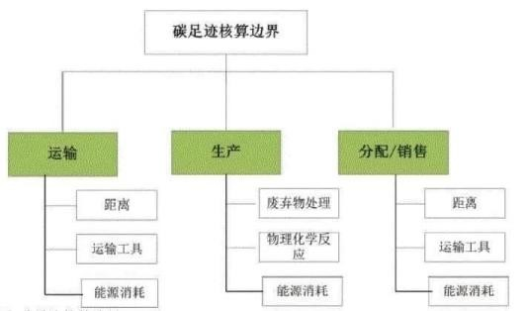
图碳足迹核算边界

碳足迹核算
表1碳足迹产生主体和活动内容表
序号 | 主体 | 活动内容
1 | 生产、生活用电 | 外购电力
2 | 生产用天然气 | 外购天然气
3 | 运输用汽油 | 外购汽油
4 | 运输用柴油 | 外购柴油
本报告采用的活动水平数据来源如下表所示：
表 2 活动水平数据和排放因子数据表
排放源类别 | AD | 排放气体 | EF | GWP（CO₂）
外购电力 | 25552.1兆瓦时 | CO₂ | 0.5703CO₂/兆瓦时 | 1
外购煤气 | 1020.24万m³ | CO₂ | tCO/万m³ | 44/12
外购柴油 | 82.06t | CO₂ | 0.8578tCO₂/t | 44/12
外购烟煤 | 60451.88t | CO₂ | 0.476tCO₂/t | 44/12
EGHG=AD*EF*GWP 式中：
EGHG---温室气体排放量，单位为 tCO₂e；
AD---温室气体活动数据，单位根据具体排放源确定，由工厂统计；
EF---温室气体排放因子，单位与活动数据的单位相匹配；
GWP---全球变暖潜势，数值参考 IPCC 提供的数据。
外购电力
EGHG1=AD*EF*GWP=14845.7t 外购煤气
EGHG2=AD*EF*GWP=8740.7t 外购柴油
EGHG3=AD*EF*GWP=258.06t 外购烟煤
EGHG4=AD*EF*GWP=105614.8t
综上：
EGHG 总=EGHG1+EGHG2+EGHG3+EGHG4=129459.4t
生产过程中同样会产出二氧化碳，通过合计得出企业 2023 年二氧化碳产生量为：
生产线类别 | 种类 | 单位 | 全年
石灰生产 | 化石燃料燃烧排放总量 | tCO2 | 114613.56
石灰生产 | 过程排放总量 | tCO2 | 466411.04
石灰生产 | 消耗电力产生排放总量 | tCO2 | 14845.7
石灰生产 | 碳排放总量 | tCO2 | 595870.3
报告主体 2021 年度报告期内二氧化碳当量的排放量为 595870.3 吨，其中生产过程的副产物及逃逸排放量为 0 吨二氧化碳。

结果分析与评价
5.1 碳足迹构成及影响因素分析
根据计算结果可知公司产品碳足迹的构成要素主要包括 4 部分：
(1)原材料在运输过程中的碳足迹；
(2)生产过程中因电能使用的间接碳足迹；
(3)生产过程中烟煤作为燃料燃烧的碳足迹；
(4)产品分销在运输过程中的碳足迹。
根据计算结果可知，公司产品生产过程碳足迹中生产过程中的电力消耗碳足迹占比 11.4%,煤气消耗的碳足迹占比为 6.7%，柴油消耗的碳足迹占比为 0.19%，烟煤消耗的碳足迹占比为 81.7%，因此生产过程中的烟煤消耗是影响产品碳足迹的关键要素，也是降低产品碳足迹的关键环节。
5.2 产品碳足迹改善措施通过对产品碳足迹构成进行分析，可以看出烟煤消耗是产品碳足迹的主要贡献者，而这也恰恰揭示出了其潜在的减排环节。
(1)提高产品生产中的能效。通过设备和系统的节能改造，优化工艺流程，降低生产过程中的电耗。采用国内先进的工艺技术、采用达到国家能效高的耗能设备、对生产中的余热余压余能进行回收利用均是切实可行的方法。
(2)加强生产全过程的管理。优良的生产管理，可以有效降低生产过程中的电耗，减少能源使用，降低碳排放。
(3)降低原材料在运输过程中的能源消耗，在满足生产需求的前提下，招投标时优先考虑近距离供货方，同时加强车辆运输中的管理，合理制定发货时间、频次和路线，尽量避免空载或货载率低的无效运输，从而减少运输能耗，减少运输碳足迹。

